ZAŠTO JE KRAPINICA U ZABOKU SVE ČIŠĆA?
Why is the River Krapinica in Zabok getting cleaner?

Domagoj Gavranić,Marko Majstorović,Jana Prekratić

Mentori projekta: Snježana Turk, Milena Posavec, Silvija Mikša Lakuš

OŠ Ksavera Šandora Gjalskog, Zabok

SAŽETAK
Radeći redovito hidrološka mjerenja na rijeci Krapinici po GLOBE protokolima i proučavajući podatke u zadnje četiri godine primijetili smo da je naša Krapinica sve čišća.
Naše istraživačko pitanje je: Što se promijenilo u ljudskom utjecaju na rijeku Krapinicu u razdoblju od 2013.do 2017.godine?
Pretpostavljamo da je uzrok tome sanacija kanalizacijskih otpadnih voda iz kućanstava, otpadnih voda iz industrijske proizvodnje u gradu Zaboku, te smanjenje površine obradivog poljoprivrednog zemljišta.
Redovito smo jednom tjedno mjerili pH vode, nitrite i nitrate, koji su jedni od pokazatelja čistoće vode. Mjerili smo i temperaturu zraka i vode kako bi utvrdili njihov utjecaj na koncentraciju nitrita u vodi. Naše podatke uspoređivali smo s podatcima Hrvatskih voda.
Športsko ribolovno društvo iz Zaboka nam je potvrdilo da u Krapinici sada ima i kalifornijske pastrve i riječnog raka kojih još nedugo nije bilo u rijeci. Od uprave tvornice tekstila i tepiha Regeneracija saznali smo da otpadne vode recikliraju u svom pogonu kroz taložionicu, a koriste i kisele boje u prahu za bojanje materijala. Iz razgovora s Upravnim odjelom za komunalno gospodarstvo i javne potrebe grada Zaboka saznali smo da saniranje odvodnje i pročišćavanje otpadnih voda još uvijek nije riješeno u potpunosti na čitavom gradskom području, no uskoro se planira realizacija projekta koji obuhvaća ugradnju novih kolektora na cijelom području grada Zaboka. Od Hrvatske poljoprivredne agencije i Agencije za plaćanja u poljoprivredi, ribarstvu i ruralnom razvoju dobili smo podatke o količini obradivih zemljišta na istraživanom području i zaključili da je većina sada pretvorena u livade i pašnjake.
Iz svega se može zaključiti da je čovjek u velikoj mjeri utjecao i još uvijek utječe na čistoću rijeke Krapinice i to u različitim segmentima. Time smo i djelomično potvrdili svoje pretpostavke.

SUMMARY
By carrying out regular hydrological measurements on the Krapinica River by GLOBE
protocols and studying the data in the last four years, we have noticed that our Krapinica is clearer.
Our research question is: What has changed in the human impact on the Krapinica River in the period
from 2013 to 2017?
We assume that the underlying reason is the management of chemical waste, less farming
land, as well as less industrial production in Zabok. Once a week, we measured the pH of water, as
well as nitrites and nitrates (one of the indicators of purity of water). Also, we measured air and water
temperature to determine their influence on the concentration of nitrite in water. We cross-referenced
our data to the data obtained from other institutions, such as the Public Health Department.
Our local fishing club confirmed that some species of animals, thought to be gone, have been
found in the river (such as Californian trout). From the management of the local textile and carpet
factory, we learned that wastewater is recycled in its plant through the sediment, and that they use
acidic paint to paint the material. From talks with the Department of Communal Economy and the
public needs of Zabok we have learned that the sanitation of sewage and wastewater treatment is still
not entirely solved in the entire urban area, but soon they plan to realize a project involving the
installation of new collectors in the entire city area. Also, from the Croatian Agricultural Agencies and
Agricultural Agency for Payments in Agriculture, Fisheries and Rural Development, we received data
on the amount of cultivable land in the investigated area and we concluded that most of them are now
converted into meadows and pastures.
Our research data supports the claim that people have influenced the river's cleanliness and
still affect the purity of the Krapina River in a large extent and in different segments.
So, we partially confirmed our assumptions.

ISTRAŽIVAČKA PITANJA I HIPOTEZE

Na temelju redovitih mjerenja fizikalno-kemijskih svojstava vode u našoj rijeci Krapinici i prikupljenih podataka, primijetili smo, proučavajući neke od tih pokazatelja (pH vode, te koncentraciju nitrata i nitrita), povećanje čistoće vode u zadnje četiri godine. S obzirom na rijetkost ovakve pojave, zainteresirali smo se i započeli istraživanje. S obzirom na utjecaj temperature zraka na temperaturu vode, a time i na koncentraciju nitrita u vodi, analizirali smo i te podatke.

Krapinica je pritok rijeke Krapine. Duga je 34,7 km, a porječje obuhvaća 196 km². Izvire na južnim padinama Maceljskog gorja. Teče pokraj gradova Krapine, Svetoga Križa Začretja i Zaboka. Oko 1 km južno od Zaboka ulijeva se u rijeku Krapinu. Korito rijeke Krapinice obraslo je mjestimično stablima i gustim raslinjem, a obale su u prirodnom stanju.
Istraživačko pitanje koje smo postavili bilo je: Što se promijenilo u ljudskom utjecaju na rijeku Krapinicu u razdoblju od 2013.do 2017.godine?

Naša hipoteza je bila da je do promjena u kvaliteti vode došlo zato što su sanirane kanalizacijske otpadne vode iz kućanstava, otpadne vode iz industrijske proizvodnje u gradu Zaboku, te se smanjila površina obradivog poljoprivrednog zemljišta.

METODE ISTRAŽIVANJA
Već dugi niz godina GLOBE grupa naše škole izvodi jednom tjedno mjerenja fizikalno-kemijskih svojstava rijeke Krapinice prema GLOBE hidrološkim protokolima.
Usporedili smo podatke o pH vode, te koncentraciji nitrita i nitrata u vodi u razdoblju od 2013.-2017.g. Koncentraciju nitrata i nitrita u vodi mjerili smo kitom Visiocoloralpha proizvođača Macherey-Nagel, a pH smo mjerili pH penom. Kako bi se uvjerili u točnost naših podataka zatražili smo podatke u razdoblju do 2013.-2017.g. od Hrvatskih voda i usporedili ih s našim podatcima.

Osim uspoređivanja grafova s GLOBE servera kroz istraživano razdoblje, u svrhu projekta izradili smo i naše grafikone.
Zbog utvrđivanja utjecaja temperature zraka na temperaturu vode, koja pak utječe na porast nitrita u ljetnim mjesecima zbog pada vodostaja koristili smo i podatke o temperaturi zraka i vode.
Prema GLOBE protokolima naša škola redovito mjeri trenutnu, maksimalnu i minimalnu temperaturu zraka i unosi podatke na GLOBE server. Na temelju tih podataka izračunali smo srednju temperaturu zraka za svaki dan u istraživanom razdoblju. Izradili smo naš graf i usporedili dobivene vrijednosti s temperaturom vode.
Analizirali smo podatke u tablici o veličini obradivih površina uz rijeku u tom razdoblju koje smo dobili od Hrvatske poljoprivredne agencije i Agencije za plaćanje u poljoprivredi, ribarstvu i ruralnom razvoju.

Obavili smo razgovore s predstavnicima Upravnog odjela za komunalno gospodarstvo i javne potrebe grada Zaboka, predstavnicima tvornice tekstila Regeneracija iz Zaboka, te s predstavnicima Športskog ribolovnog društva Zabok.

PRIKAZ I ANALIZA PODATAKA

Rijeka Krapinica prolazi gradom i okružena je livadama, pašnjacima i oranicama (Slika 1.)
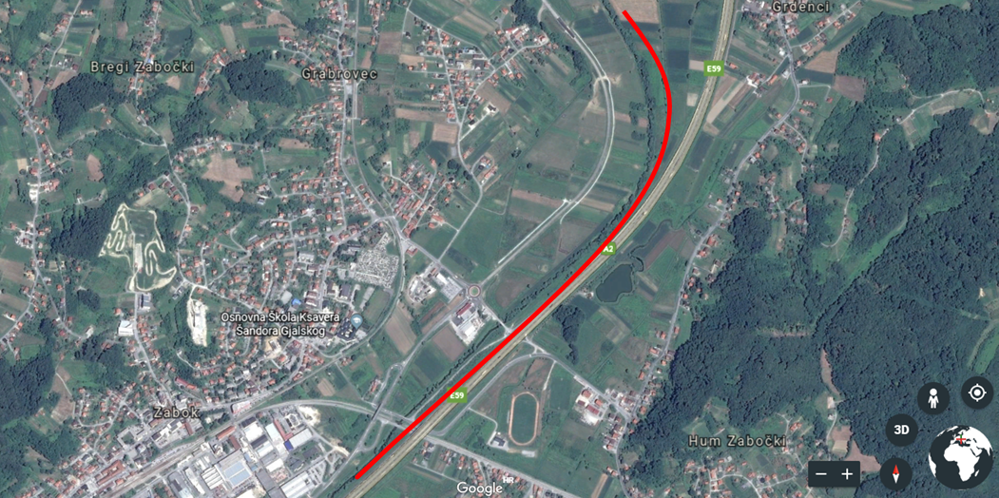
Slika 1. Istraživana područja rijeke Krapinice vidljiva na Google Earth-u
Figure 1. Explored areas visible on Google Earth

Svoje podatke o pH vode usporedili smo s podatcima dobivenih od Hrvatskih voda i utvrdili veliku podudarnost, a time i točnost naših mjerenja. Male razlike postoje i zbog različitog vremena mjerenja. Vrijednost pH vode kretala se u rasponu od 8,3 u veljači 2015. pa do 7,1 u prosincu 2017. Također su nešto veće vrijednosti pH primijećene u ljetnim mjesecima kad je povećana asimilacija ugljikovog dioksida u biljkama, dok je u zimskim mjesecima niži. U razdoblju od 2016.-2018. pH se približava granici od 7. ( Slika 2.)

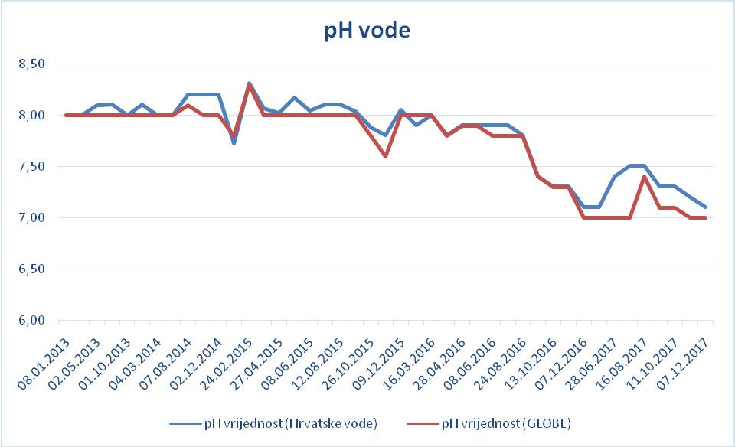
Slika 2. Vrijednost pH vode u razdoblju od 2013.- 2017. godine prema GLOBE mjerenjima i mjerenjima Hrvatskih voda
Figure 2. Water pH value from the period 2013-2017 according to GLOBE measurements and measurements of Hrvatske vode

Koncentracija nitrita redovito se povećava svake godine najviše u ljetnim mjesecima kada je i temperatura zraka, a time i temperatura vode viša pa je time i vodostaj rijeke niži. No, unatoč visokim temperaturama 2017.g., nitriti nisu bili toliko visoki kao prethodnih godina. (Slika 3.i 4.)

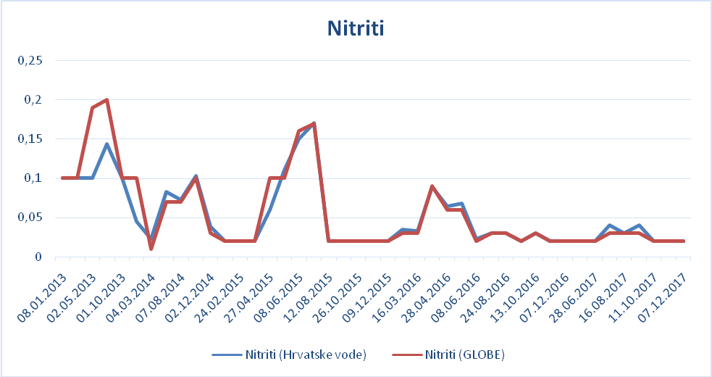
Slika 3. Koncentracije nitrita u razdoblju od 2013.-2017.g. prema GLOBE mjerenjima i mjerenjima Hrvatskih voda
Figure 3. Nitrite concentration in the period from 2013 to 2017 according to GLOBE measurements and measurements of Hrvatske vode

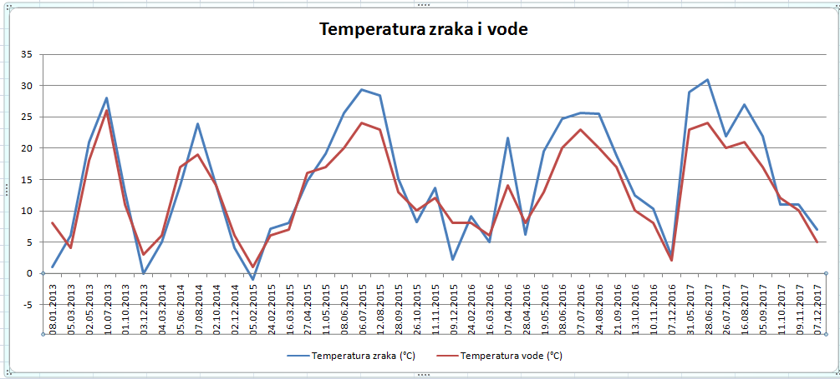

Slika 4. Temperatura zraka i temperatura vode u razdoblju od 2013.-2017.godine prema GLOBE mjerenjima
Figure 4. Air temperature and water temperature in the period from 2013 and 2017 according to GLOBE measurements
Iako su nitrati varirali kroz razdoblje od 2013.-2017.godine ipak je vidljivo opadanje koncentracije u 2017. godini u odnosu na prethodne godine (Slika 5.).

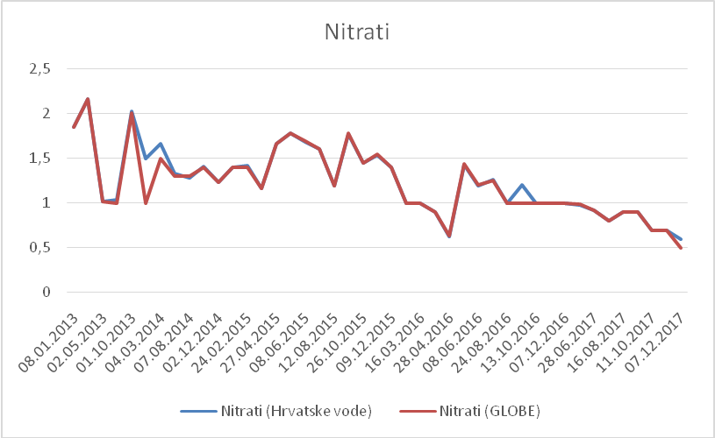
Slika 5. Koncentracija nitrata u razdoblju od 2013.-2017.g. prema GLOBE mjerenjima i mjerenjima Hrvatskih voda
Figure 5. Nitrate concentration in the period from 2013 to 2017 according to GLOBE measurements and measurements of Hrvatske vode

Sve veću čistoću rijeke Krapinice potvrdili su nam i predstavnici Športskog ribolovnog društva koji su i sami primijetili da je Krapinica u posljednje dvije godine sve bogatija ribama. U Krapinici se u zadnje vrijeme može uloviti i kalifornijska pastrva, a i riječni rak kao i dabar vrlo se često mogu vidjeti u rijeci.
Da bi potvrdili našu hipotezu o smanjenju obradivih površina uz samu rijeku ostvarili smo suradnju s Hrvatskom poljoprivrednom agencijom i Agencijom za plaćanja u poljoprivredi, ribarstvu i ruralnom razvoju koje su nam ustupile svoje podatke.
Tablica 1. Površina pod oranicama, livadama i pašnjacima uz rijeku Krapinicu 2016. i 2017.g.
Table 1. The area under the arable land,meadow and pastures long the river Krapinica 2016. and 2017.

Naziv  općine/grada | Naziv naselja | Površina pod oranicama (ha) |  | Površina pod livadama i pašnjacima (ha)
 |  | 2016. | 2017. | 2016. | 2017.
Krapina | Krapina | 27,40 | 0,71 | 13,62 | 14,00
Krapina | Bobovje | 5,38 | 4,35 | 1,54 | 1,52
Krapina | Mihaljekov Jarek | 19,06 | 5,20 | 22,38 | 22,50
Krapina | Žutnica | 3,37 | 2,80 | 4,90 | 5,20
Krapina | Podgora | 5,42 | 0,12 | 4,35 | 4,35
Sveti Križ Začretje | Štrucljevo | 53,34 | 10,65 | 20,05 | 25,50
Sveti Križ Začretje | Donja Pačetina | 68,97 | 66,87 | 41,50 | 43,66
Sveti Križ Začretje | Kotarice | 17,94 | 3,90 | 5,04 | 6,60
Zabok | Zabok | 41,37 | 17,78 | 23,12 | 26,40

Iz podataka koje smo analizirali vidljivo je da se na područjima uz rijeku znatno smanjila površina pod oranicama cijelim tijekom rijeke Krapinice. Veliko smanjenje oranica vidljivo je i na području grada Zaboka, dakle i našem istraživanom području.
S obzirom da smo dobili podatke samo za 2016. i 2017. godinu vidljivo je da su se površine pod oranicama u 2017. smanjile za čak 54 %, a površine pod livadama i pašnjacima povećale za 8,84%, što znači da se nisu sve oranice pretvorile u livade i pašnjake već su tu uključeni i vinogradi, voćnjaci i ostalo zemljište za koje nemamo podatke o površini.
Posjetili smo tvornicu tekstila i tepiha Regeneracija i razgovarali s njihovim predstavnikom koji nas je upoznao s novim procesom bojenja tkanina u kojem se koriste kisele boje koje se razmućuju s vodom. To su boje ekološki prihvatljive jer su velike iscrpljenosti što znači da se boja upija isključivo na materijal koji se boja i ne odlazi u vodu i time je niske štetnosti. Sve boje redovito nabavljaju u švicarskoj firmi Bezema. U procesu bojenja tkanina koristi se i taložnica koja se redovito čisti i u kojoj se rashlađuje voda prije nego što odlazi u odvodne kanale s ugrađenim kolektorima koji vode do rijeke Krapinice.
U razgovoru s predstavnikom Upravnog odjela za komunalno gospodarstvo i javne potrebe grada Zaboka saznali smo da grad Zabok ima djelomično riješeno pitanje odvodnje i pročišćavanja otpadnih voda. Za sada kroz grad Zabok prolaze dva glavna kanalizacijska kolektora. Jedan je duljine 2 304 m i drugi 3 201 m. Sekundarni kolektori kanalizacijske mreže ukupne su duljine 10 581 m.
Pohvalno je da se planira provođenje novog projekta kojeg je već odobrila EU i čija bi provedba trebala biti realizirana do kraja 2045.godine.

Na sljedećoj slici vidljiva je postojeća mreža odvodnje, te planirana mreža odvodnje i kolektora.

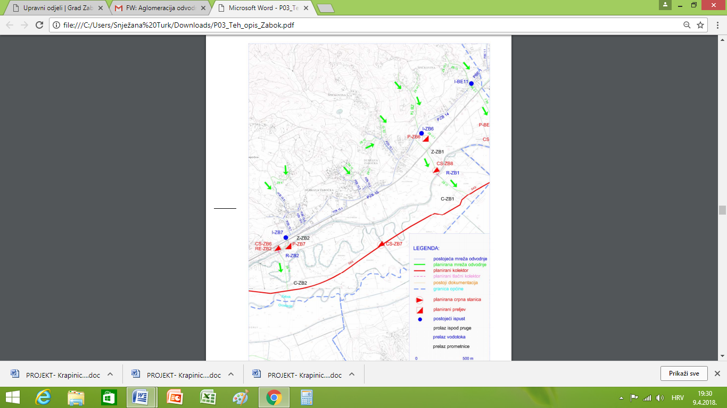

Slika 9. Shematski prikaz rješenja odvodnje općine Zabok – centar
Figure 9. Schematic overview of the sewerage system of Zabok - center

RASPRAVA I ZAKLJUČCI

Povećani sadržaj nitrata i nitrita u vodi u dužem periodu dovodi do raznih poremećaja kod vodenih organizama kao što je smanjena opskrba kisikom, a isto tako i bujanje planktonskih algi. To je bio i razlog odabira ovih parametara za analizu vode rijeke Krapinice.
Analizom svojih GLOBE podataka zaključili smo da se koncentracija nitrita i nitrata zaista smanjuje u ovom periodu od 2013.do 2017.godine. Točnost svojih podataka potvrdili smo i zahvaljujući podatcima Hrvatskih voda koji se u velikoj mjeri poklapaju s našim podatcima.
S obzirom na povišene nitrite u ljetnim mjesecima odlučili smo provesti i analizu podataka o temperaturi zraka i vode te njihovom utjecaju na povišenje nitrita. Došli smo do zaključka da s porastom temperature zraka raste i temperatura vode što utječe na veće isparavanje vode, a kroz sušna ljetna razdoblja vodostaj rijeke opada i povećava se koncentracija nitrita i to ne zbog zagađenja. Upravo 2017.godine temperature su bile visoke i sušno ljeto utjecalo je na vodostaj rijeke no čak i tada je koncentracija nitrita bila niža nego prethodne tri godine.
Ukoliko je pH vode ispod 7, ona je kisela, ukoliko je iznad 7, voda je lužnata, a kod vrijednosti pH 7, voda je neutralna. Većina tekućica ima pH između 6,5 do 8,5, a to su optimalni uvjeti za život većine
biljnih i životinjskih vrsta. pH ispod 4 i iznad 10 predstavlja uvjete nepovoljne za život u vodenom biotopu.
Uspoređujući naše podatke o pH vode i podatke Hrvatskih voda, utvrdili smo da se podudaraju te da je još ne tako davne 2015.godine pH bio 8,3, a sada veći dio godine 2017.prevladava vrijednost od 7 što je više nego zadovoljavajuće.
Da je rijeka Krapinica zaista sve čišća potvrdili su nam u razgovoru i predstavnici Športskog ribolovnog društva iz Zaboka koji su primijetili da u našoj Krapinici u zadnje dvije godine nije rijetkost vidjeti i kalifornijske pastrve ili riječnog raka koji žive isključivo u čistoj vodi.
Iako smo našim kratkim istraživanjem od 2013.pa do 2017.g.utvrdili da je naša Krapinica sve čišća, svakako bi bilo potrebno izvršiti i druge dodatne analize: mikrobiološku, analizu teških metala, organskih otapala kao i druge fizikalno-kemijske parametre i to od strane službenih laboratorija koji bi dali potpuniji uvid u stanje Krapinice.
U traženju utjecaja čovjeka na takvo opće stanje Krapinice potražili smo podatke i pomoć od drugih ustanova.
Prema dobivenim podatcima od Hrvatske poljoprivredne agencije i Agencije za plaćanje u poljoprivredi, ribarstvu i ruralnom razvoju saznali smo da se na područjima uz rijeku vidljivo smanjila površina pod oranicama, a povećala površina livada i pašnjaka. To je uzrokovalo i smanjenje zagađivanja Krapinice zbog manjeg korištenja sredstava za dohranjivanje ili prskanje usjeva, a time i ispiranje istih tih sredstava u rijeku.
Na temelju posjeta tvornici tekstila i tepiha Regeneracija saznali smo da od 2011.godine imaju izgrađenu tzv.taložnicu u procesu bojenja gdje se boja i sav talog boje taloži i ne ide više direktno u Krapinicu. Osim toga koriste švicarske ekološke kisele boje velike iscrpljenosti koje se razmućuju s vodom i prilikom bojenja ostaju isključivo na tkanini koja se boja.
Iz razgovora s predstavnikom Upravnog odjela za komunalno gospodarstvo i javne potrebe grada Zaboka saznali smo da grad Zabok često ima akcije čišćenja područja uz rijeku Krapinicu.
Temeljni nedostatak u pogledu komunalne opremljenosti grada Zaboka je pitanje odvodnje i pročišćavanja otpadnih voda koje nije riješeno na čitavom gradskom području, a čemu treba dati poseban značaj. Veseli nas spoznaja da grad Zabok radi na tome i uskoro kreće u realizaciju projekta po tom pitanju.
Iz svega navedenog može se zaključiti da je čovjek imao i još uvijek ima veliki utjecaj na čistoću rijeke Krapinice. Drago nam je što se u gradu i u industrijskim postrojenjima vodi velika briga o otpadnim vodama i nadamo se da će svi započeti projekti u očuvanju čistoće naših voda biti i do kraja sprovedeni.
Djelomično smo potvrdili našu hipotezu jer na čistoću rijeke već sada utječe smanjenost obradivih površina uz rijeku, a tvornica Regeneracija pročišćava svoje otpadne vode i koristi ekološka sredstva. Grad pak redovito čisti prostor oko rijeke. Unatoč tendenciji povećanja broja stanovnika i industrije nadajmo se da će naša Krapinica biti još čišća kada grad Zabok ostvari svoj plan postavljajući niz kolektora za pročišćavanje kanalizacijskih otpadnih voda.
Kroz par godina, možda će se stanovnici grada Zaboka ponovo moći uživati u kupanju u Krapinici, kao nekad njihovi predci.

LITERATURNI IZVORI:

1. https://www.globe.gov/ (pristupljeno 4.9.2017.)
2. http://globe.pomsk.hr/ (pristupljeno 25.10.2017.)
3. http://public.carnet.hr/globe/prirucnik/voda.PDF (pristupljeno 11.9.2017.)
4.http://www.kzz.hr (pristupljeno 28.2.2018.)
5. Ladišić, A., Mokrovčak, Lj., Prpić, S., 2007., Krapinsko-zagorska županija, Školska knjiga, Zagreb
6. Ilić, M., Mirošević, F., 1996., Krapinsko-zagorska županija, Školska knjiga, Zagreb

